

GERTICO
Factory
Architekturbeschreibung des GERTICO Moduls Factory
„White Paper“

Bearbeitet von:

Reinhard Herzog
Version 0.3
13. August 2002
Inhalt
1 Dienst Beschreibung 4
1.1 Übersicht 4
1.2 Factory 4
1.3 Federation Management 5
1.4 Supporting Services 5
1.5 Ambassador Server 6
2 Architektur 9
2.1 Schnittstellenobjekte 9
2.2 Klassenbaum Abbildung 11
3 Module und Schnittstellen 13

Abbildungen
Abbildung 1: Schnittstellen 4
Abbildung 2: Factory 4
Abbildung 3: Federation Management 5
Abbildung 4: Supporting Services 6
Abbildung 5: Synchronisation 7
Abbildung 6: Publish 8
Abbildung 7: Subscribe 8
Abbildung 8: CORBA Objekt Übersicht 9
Abbildung 9: Implementierung 10
Abbildung 10: Datenstruktur für die Definition des Klassenbaumes 11
Abbildung 11: Event Channel 11
Abbildung 12: Federate Ambassador Event Handling 12

Dienst Beschreibung

Übersicht

Abbildung 1: Schnittstellen | 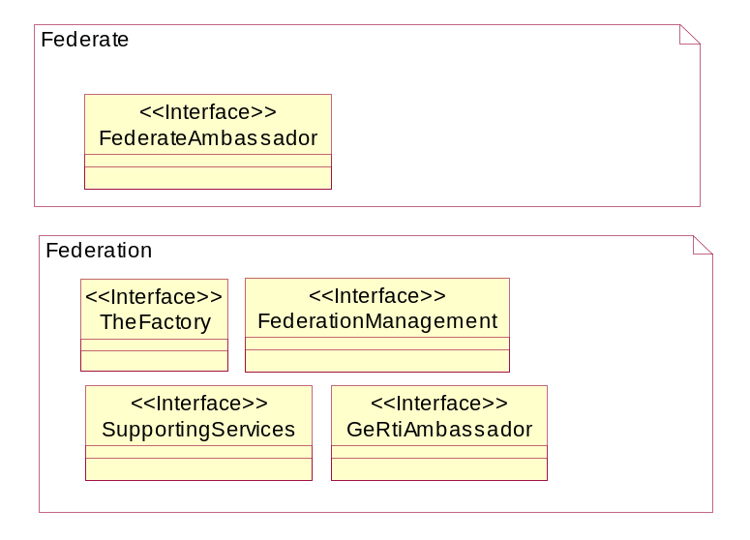

Factory
Ein GeRti Server registriert nach dem Start ein Serverobjekt vom Typ TheFactory beim NamingService. Dieses Objekt wird von allen Federates gemeinsam genutzt, um Föderationen zu erzeugen.

Abbildung 2: Factory | 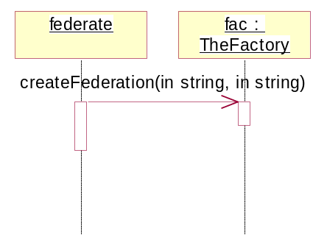
Ein Erzeugen einer Föderation über die Factory bewirkt beim GeRti-Server das Instanzieren eines Serverobjektes vom Typ FederationManagement.

Federation Management
Nach dem Erzeugen einer Föderation erfolgt der Einstieg in das weitere Föderationsmanagement über das Serverobjekt FederationManagement. Ein Federate erhält die Objektreferenz auf dieses Objekt über den Namensdienst. Pro Föderation wird genau ein FederationManagement-Server instanziert.
Abbildung 3: Federation Management | 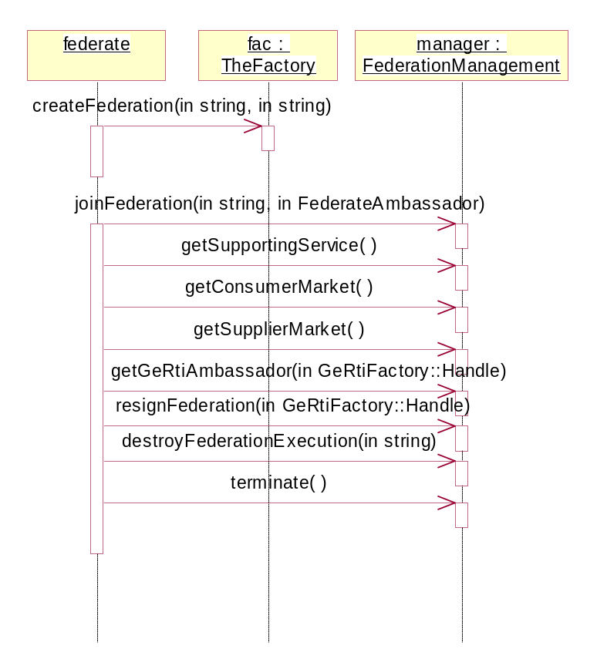

Supporting Services
Die Referenz auf den SupportingServices-Server erhält ein Federate über den FederationManagement-Server. Die Supporting Services dienen der Verwaltung von Handles.

Abbildung 4: Supporting Services | 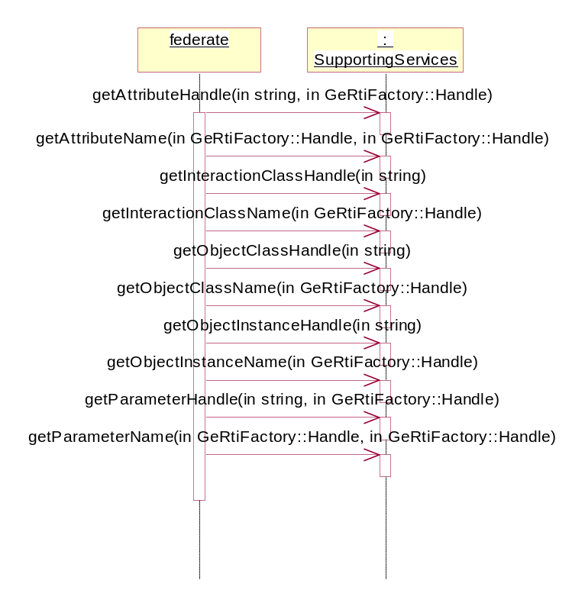

Ambassador Server
Über den FederationManagement-Server erhält jeder Federate einen direkten Servicepunkt in Form eines GeRtiAmbassador-Servers. Dieser nutzt für callbacks den FederateAmbassador-Server, der im Federate instanziiert wird.
Über diese zwei Ambassador Server erfolgen die weiteren FederationManagement Dienste:
- Synchronisationspunkte
- Objektmanagement

Synchronisationspunkte
Für die Synchronisation von Federates werden Sychronisationspunkte verwendet. Diese werden von einem Initiierenden Federate registriert, und über den GeRti-Server an alle angemeldeten Federates bekannt gegeben.
Um den Synchronisationspunkt zu überschreiten, müssen alle Federates, denen der dieser Punkt gekannt gemacht wurde, das Erreichen des Synchronisationspunktes bestätigen. Wenn alle Bestätigungen erfolgt sind, wird der Synchronisationspunkt freigegeben.
Abbildung 5: Synchronisation | 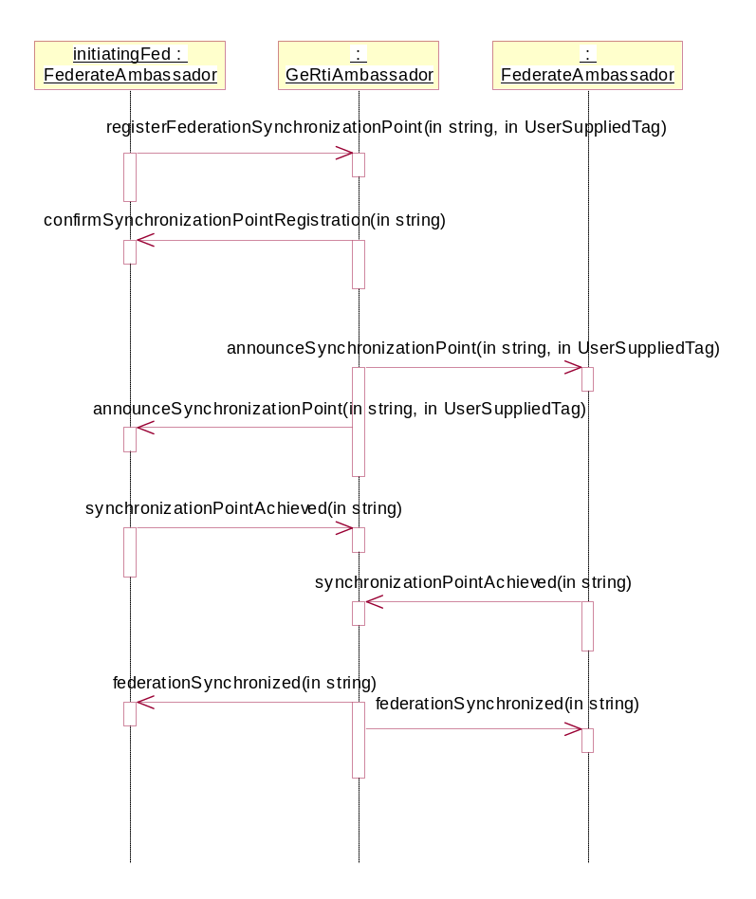

Objektmanagement
Das Objektmanagement ist in zwei Bereiche unterteilt. Zum einen das Anmelden und Abonnieren von Informationen und zum anderen den eigentlichen Datenaustausch. Der zweite Teil des Datenaustauschs wird über das Modul EventMarket realisiert, der erste Teil wird über die Ambassador Server realisiert.
Beim Publish von Informationen wird ein PushSupplier-Objekt erzeugt, und dieses beim EventChannel der entsprechenden Klasse angemeldet.
Abbildung 6: Publish | 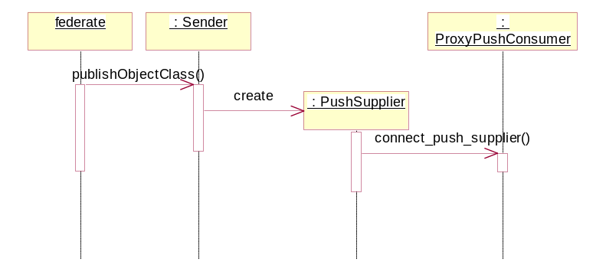

Beim Subscribe von Informationen wird analog zum Publish ein PushConsumer-Objekt erzeugt, und dieses beim EventChannel angemeldet.
Abbildung 7: Subscribe | 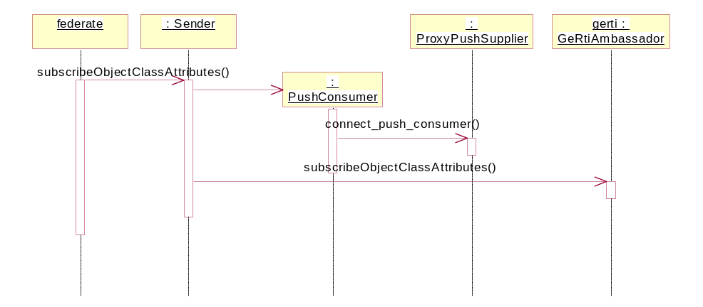

Architektur

Schnittstellenobjekte
Die GeRtiFactory definiert die Dienste zum Erstellen einer Federation und zum Beitreten in eine Federation. Des weiteren werden die s.g. SupportingServices bereitgestellt. In Abbildung 8 ist die interne Struktur dargestellt.
Abbildung 8: CORBA Objekt Übersicht | 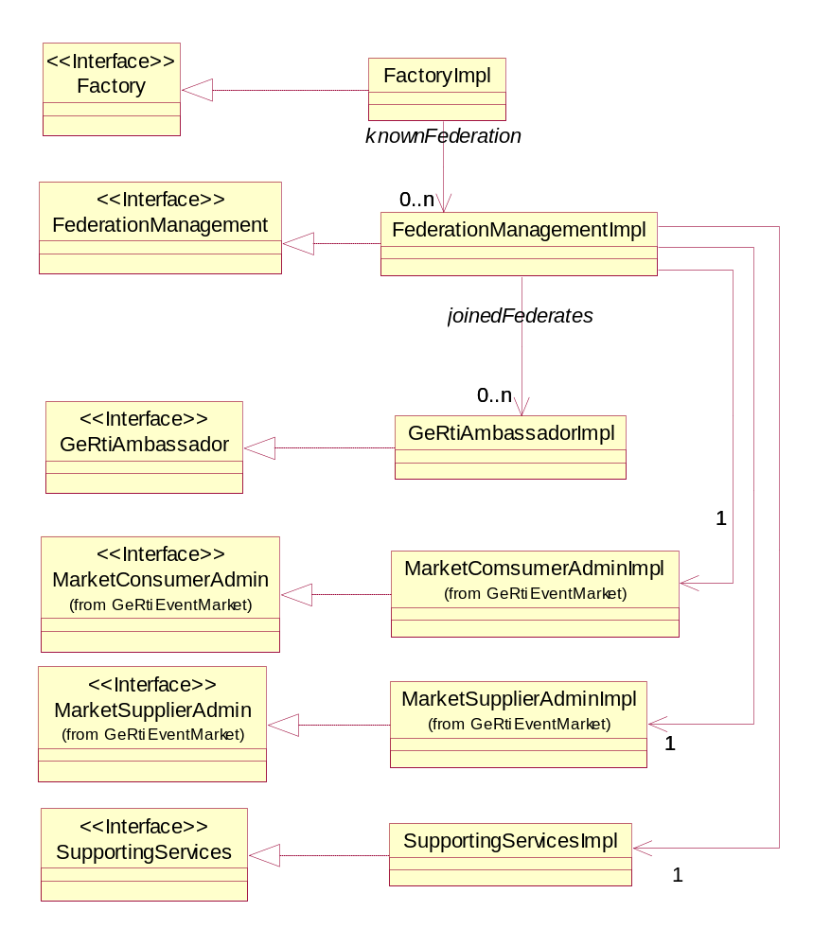
Das Objekt FactoryImpl implementiert die Schnittstelle Factory. Es verwaltet eine Liste der aktiven Federations, jeweils repräsentiert durch ein FederationManagementImpl Objekt, das die FederationManagement Schnittstelle implementiert. Darin wird schließlich eine Liste der angemeldeten Federates verwaltet, die jeweils durch einen eigenen GeRtiAmabassador Objekt repräsentiert sind.
Das FederationManagementImpl Objekt verwaltet des weiteren noch genau ein MarketSupplierAdminImpl, ein MarketConsumerAdminImpl und ein SupportingServicesImpl Objekt. Diese Objekte gibt es somit nur einmal innerhalb einer Federation.
In Abbildung 9 und Abbildung 10 ist die interne Datenstruktur dargestellt. Die gezeigten Diagramme sind durch "Reverse Engineering" des C++ Codes entstanden. Dadurch entstehen leider Diagramme, die bedingt durch die hohe Detaillierung, etwas zur Unübersichtlichkeit neigen. Aus diesem Grund wurden die automatisch generierten Diagramme alle von Hand nachbearbeitet.
Abbildung 9: Implementierung | 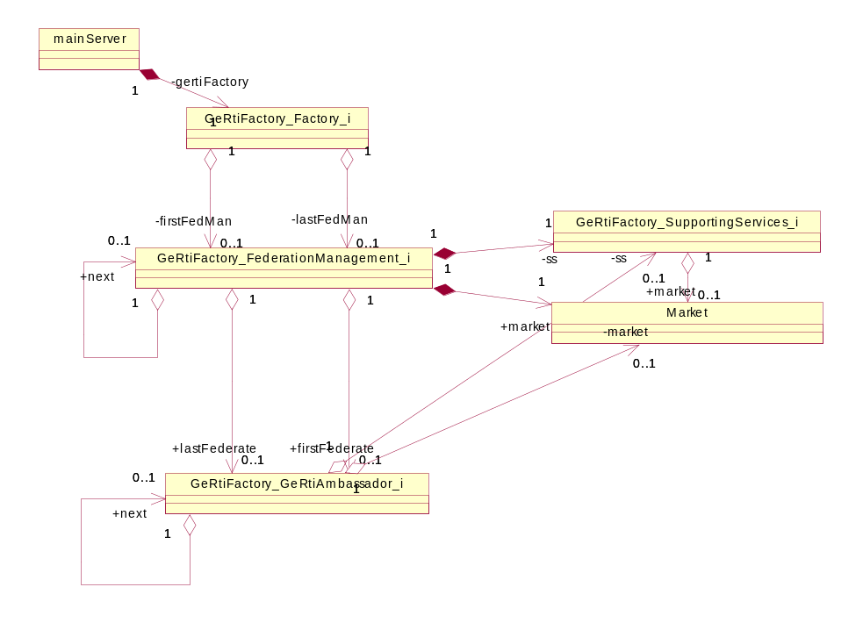

Klassenbaum Abbildung
Abbildung 10: Datenstruktur für die Definition des Klassenbaumes | 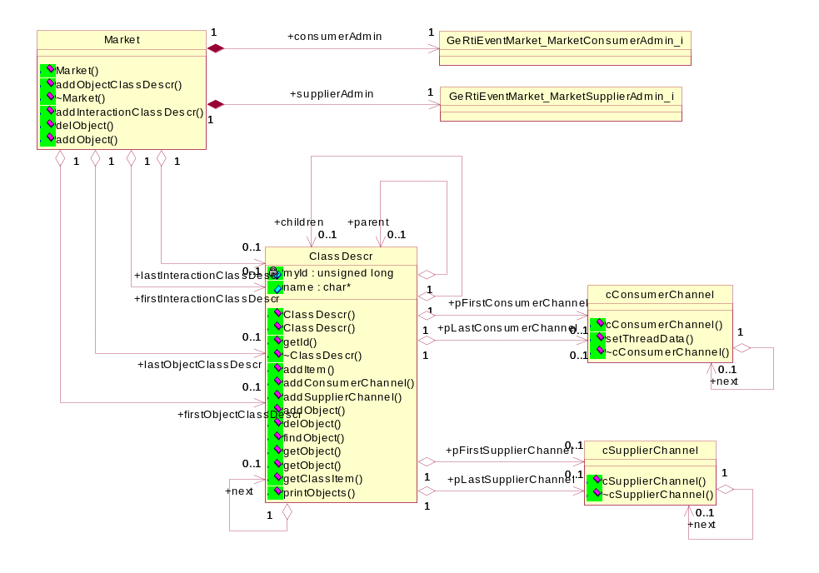
Events die bei dem EventChannel ankommen, werden zunächst in eine Liste eingetragen (EventSender) um dann in einem eigenen Thread weitergeleitet zu werden. Hierzu greift der "Event Channel Thread" über die Klassenbeschreibung (ClassDescr), auf die Liste der eingetragenen Subsriber (cSupplierChannel) auf die zugeordneten PushConsumer, die in GeRtiEventMarket_ProxyPushSupplier_i Datenstruktur gespeichert sind.
Abbildung 11: Event Channel | 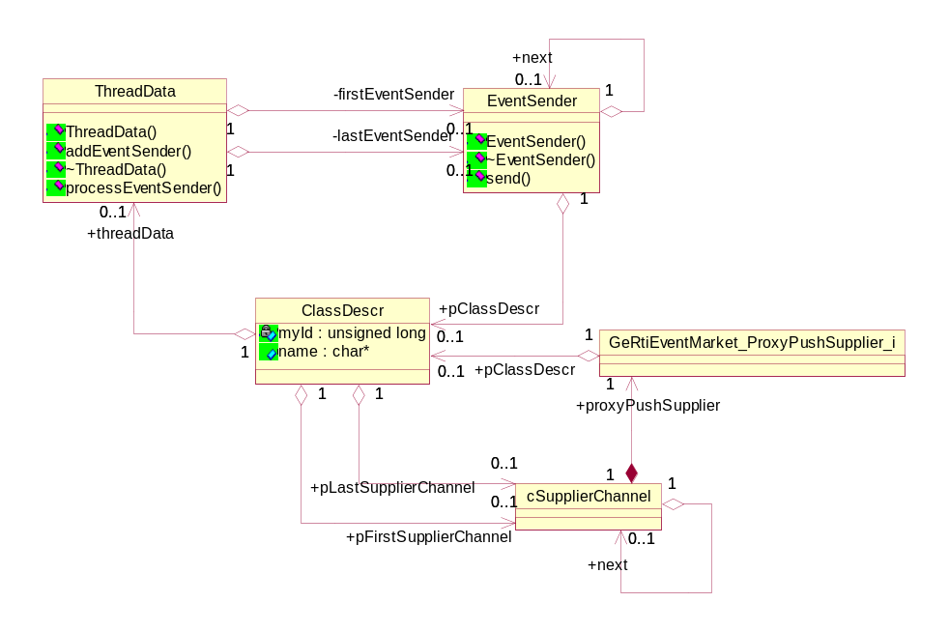
Bei eingehenden Ereignissen in einen GeRtiAmbassador werden die Aufrufe nicht direkt an den FederateAmbassador weitergegeben. Sie kommen zunächst in eine Liste (c_provideUpdate, c_removeObject, c_discoverObject, c_turnOn) eingetragen, um dann in einem eigenen Thread bearbeitet zu werden.
Abbildung 12: Federate Ambassador Event Handling | 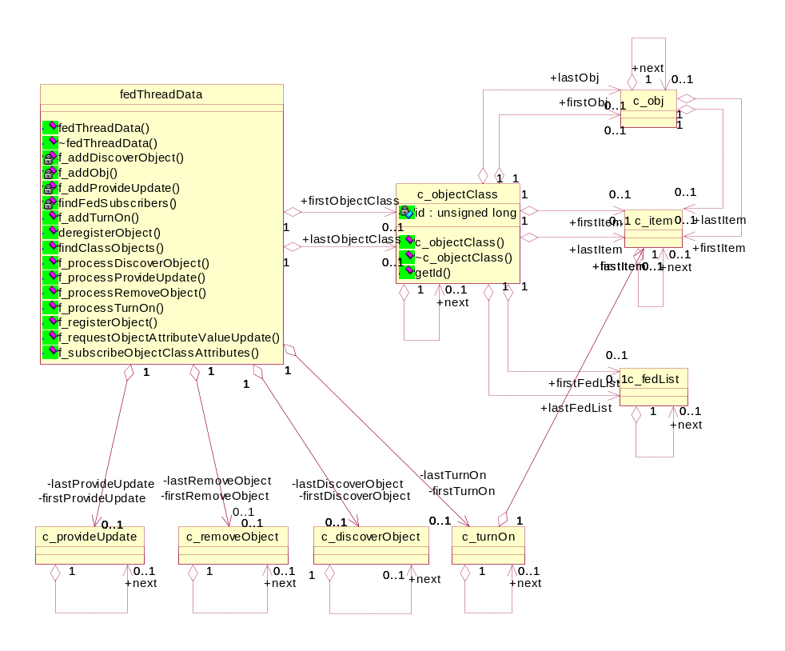

Module und Schnittstellen

#ifndef __GERTIFACTORY_DEFINED
#define __GERTIFACTORY_DEFINED

#include "GeRtiTime.idl"

Forward Declaration | module GeRtiEventMarket {  interface MarketSupplierAdmin;  interface MarketConsumerAdmin;  };
Exception Declaration | module GeRtiFactory {  exception AlreadyExist {  };  exception AsynchronousDeliveryAlreadyDisabled {  };  exception AsynchronousDeliveryAlreadyEnabled {  };  exception AttributeAlreadyBeingDivested {  };  exception AttributeAlreadyBeingAcquired {  };  exception AttributeAlreadyOwned {  };  exception AttributeAcquisitionWasNotRequested {  };  exception AttributeDivestitureWasNotRequested {  };  exception AttributeNotDefined {  };  exception AttributeNotKnown {  };  exception AttributeNotOwned {  };  exception AttributeNotPublished {  };  exception CanNotOpenFedFile {  };  exception ConcurrentAccessAttempted {  };  exception CouldNotDiscover {  };  exception DeletePrivilegeNotHeld {  };  exception DimensionNotDefined {  };  exception EnableTimeConstrainedPending {  };  exception EnableTimeRegulationPending {  };  exception FederateAlreadyExecutionMember {  };  exception FederationExecutionDoesNotExist {  };  exception FederateInternalError {  };  exception FederateLoggingServiceCalls {  };  exception FederateNotExecutionMember {  };  exception FederateOwnsAttributes {  };  exception FederationTimeAlreadyPassed {  };  exception FederateWasNotAskedToReleaseAttribute {  };  exception InteractionClassNotDefined {  };  exception InteractionClassNotPublished {  };  exception InteractionClassNotSubscribed {  };  exception InteractionParameterNotDefined {  };  exception InvalidExtents {  };  exception InvalidFederationTime {  };  exception InvalidLookahead {  };  exception InvalidOrderingHandle {  };  exception InvalidRegionContext {  };  exception InvalidResignAction {  };  exception InvalidRetractionHandle {  };  exception InvalidTransportationHandle {  };  exception NameNotFound {  };  exception ObjectAlreadyRegistered {  };  exception ObjectClassNotDefined {  };  exception ObjectClassNotPublished {  };  exception ObjectClassNotSubscribed {  };  exception ObjectClassNotKnown {  };  exception ObjectNotKnown {  };  exception OwnershipAcquisitionPending {  };  exception RTIinternalError {  };  exception RegionInUse {  };  exception RegionNotKnown {  };  exception RestoreInProgress {  };  exception RestoreNotRequested {  };  exception SaveInProgress {  };  exception SaveNotInitiated {  };  exception SpaceNotDefined {  };  exception SpecifiedSaveLabelDoesNotExist {  };  exception SynchronizationPointLabelWasNotAnnounced {  };  exception TimeAdvanceAlreadyInProgress {  };  exception TimeConstrainedAlreadyEnabled {  };  exception TimeConstrainedWasNotEnabled {  };  exception TimeRegulationAlreadyEnabled {  };  exception TimeRegulationWasNotEnabled {  };
GeRtiFactory Module Definition | typedef unsigned long Handle;  typedef sequence <Handle> Handles;  struct ERHandle {  Handle theSerialNumber;  Handle sendingFederate;  };  typedef sequence <octet> UserSuppliedTag;
Supporting Services Interface Definition | interface SupportingServices {  /*  @roseuid 3A07DF96006D */  GeRtiFactory::Handle getAttributeHandle (  in string name,  in GeRtiFactory::Handle whichClass)  raises (  ObjectClassNotDefined,  NameNotFound,  FederateNotExecutionMember,  RTIinternalError,  ConcurrentAccessAttempted  );  /*  @roseuid 3A07DFB201D4 */  string getAttributeName (  in GeRtiFactory::Handle handle,  in GeRtiFactory::Handle whichClass)  raises (  ObjectClassNotDefined,  AttributeNotDefined,  FederateNotExecutionMember,  RTIinternalError,  ConcurrentAccessAttempted  );  /*  @roseuid 3A07DFB60399 */  GeRtiFactory::Handle getObjectInstanceHandle (  in string name)  raises (  ObjectNotKnown,  FederateNotExecutionMember,  RTIinternalError,  ConcurrentAccessAttempted  );  /*  @roseuid 3A07DFC0033C */  string getObjectInstanceName (  in GeRtiFactory::Handle handle)  raises (  ObjectNotKnown,  FederateNotExecutionMember,  RTIinternalError,  ConcurrentAccessAttempted  );  /*  @roseuid 3A07DFC50232 */  GeRtiFactory::Handle getInteractionClassHandle (  in string name)  raises (  ObjectNotKnown,  FederateNotExecutionMember,  RTIinternalError,  ConcurrentAccessAttempted  );  /*  @roseuid 3A07DFCD032C */  string getInteractionClassName (  in GeRtiFactory::Handle handle)  raises (  InteractionClassNotDefined,  FederateNotExecutionMember,  RTIinternalError,  ConcurrentAccessAttempted  );  /*  @roseuid 3A07DFD102EE */  GeRtiFactory::Handle getObjectClassHandle (  in string name)  raises (  NameNotFound,  FederateNotExecutionMember,  RTIinternalError,  ConcurrentAccessAttempted  );  /*  @roseuid 3A07DFD7008C */  string getObjectClassName (  in GeRtiFactory::Handle handle)  raises (  ObjectClassNotDefined,  FederateNotExecutionMember,  RTIinternalError,  ConcurrentAccessAttempted  );  GeRtiFactory::Handle getParameterHandle (  in string theName,  in GeRtiFactory::Handle whichClass)  raises (  InteractionClassNotDefined,  NameNotFound,  FederateNotExecutionMember,  RTIinternalError);  string getParameterName (  in GeRtiFactory::Handle theHandle,  in GeRtiFactory::Handle whichClass)  raises (  InteractionClassNotDefined,  InteractionParameterNotDefined,  FederateNotExecutionMember,  RTIinternalError);  };
GeRti Ambassador Interface Definition | interface GeRtiAmbassador {  void subscribeObjectClassAttributes (  in GeRtiFactory::Handle theClass,  in GeRtiFactory::Handles attributeList)  raises (  ObjectClassNotDefined,  AttributeNotDefined,  FederateNotExecutionMember,  SaveInProgress,  RestoreInProgress,  RTIinternalError,  ConcurrentAccessAttempted);  GeRtiFactory::Handle registerObjectInstanceWithName (  in GeRtiFactory::Handle theClass,  in string theObject)  raises (  ObjectClassNotDefined,  ObjectClassNotPublished,  ObjectAlreadyRegistered,  FederateNotExecutionMember,  SaveInProgress,  RestoreInProgress,  RTIinternalError,  ConcurrentAccessAttempted);  GeRtiFactory::Handle registerObjectInstance (  in GeRtiFactory::Handle theClass)  raises (  ObjectClassNotDefined,  ObjectClassNotPublished,  FederateNotExecutionMember,  SaveInProgress,  RestoreInProgress,  RTIinternalError,  ConcurrentAccessAttempted);  void deleteObjectInstance (  in GeRtiFactory::Handle theObject,  in UserSuppliedTag theTag)  raises (  ObjectNotKnown,  DeletePrivilegeNotHeld,  FederateNotExecutionMember,  SaveInProgress,  RestoreInProgress,  RTIinternalError,  ConcurrentAccessAttempted);  GeRtiFactory::ERHandle deleteObjectInstanceWithTime (  in GeRtiFactory::Handle theObject,  in GeRtiTime::Time theTime,  in UserSuppliedTag theTag)  raises (  ObjectNotKnown,  DeletePrivilegeNotHeld,  FederateNotExecutionMember,  SaveInProgress,  RestoreInProgress,  RTIinternalError,  ConcurrentAccessAttempted);  void requestObjectAttributeValueUpdate (  in GeRtiFactory::Handle theObject,  in GeRtiFactory::Handles theAttributes)  raises (  ObjectNotKnown,  AttributeNotDefined,  FederateNotExecutionMember,  SaveInProgress,  RestoreInProgress,  RTIinternalError,  ConcurrentAccessAttempted);  void requestClassAttributeValueUpdate (  in GeRtiFactory::Handle theClass,  in GeRtiFactory::Handles theAttributes)  raises (  ObjectClassNotDefined,  AttributeNotDefined,  FederateNotExecutionMember,  SaveInProgress,  RestoreInProgress,  RTIinternalError,  ConcurrentAccessAttempted);  void enableClassRelevanceAdvisorySwitch()  raises(  FederateNotExecutionMember,  SaveInProgress,  RestoreInProgress,  RTIinternalError,  ConcurrentAccessAttempted);  void enableAttributeRelevanceAdvisorySwitch()  raises(  FederateNotExecutionMember,  SaveInProgress,  RestoreInProgress,  RTIinternalError,  ConcurrentAccessAttempted);  void enableAttributeScopeAdvisorySwitch()  raises(  FederateNotExecutionMember,  SaveInProgress,  RestoreInProgress,  RTIinternalError,  ConcurrentAccessAttempted);  void enableInteractionRelevanceAdvisorySwitch()  raises(  FederateNotExecutionMember,  SaveInProgress,  RestoreInProgress,  RTIinternalError,  ConcurrentAccessAttempted);  void registerFederationSynchronizationPoint (  in string label,  in UserSuppliedTag theTag)  raises (  FederateNotExecutionMember,  SaveInProgress,  RestoreInProgress,  RTIinternalError,  ConcurrentAccessAttempted);  void synchronizationPointAchieved (  in string label)  raises (  SynchronizationPointLabelWasNotAnnounced,  FederateNotExecutionMember,  SaveInProgress,  RestoreInProgress,  RTIinternalError,  ConcurrentAccessAttempted);  };
Federate Ambassador Interface Definition | interface FederateAmbassador {  void discoverObjectInstance (  in GeRtiFactory::Handle theObject,  in GeRtiFactory::Handle theObjectClass,  in string theObjectName)  raises (  CouldNotDiscover,  ObjectClassNotKnown,  FederateInternalError);  void removeObjectInstance (  in GeRtiFactory::Handle theObject,  in UserSuppliedTag theTag)  raises (  ObjectNotKnown,  FederateInternalError);  void removeObjectInstanceWithTime (  in GeRtiFactory::Handle theObject,  in UserSuppliedTag theTag,  in GeRtiTime::Time theTime,  in GeRtiFactory::Handle theHandle)  raises (  ObjectNotKnown,  FederateInternalError);  void provideAttributeValueUpdate (  in GeRtiFactory::Handle theObject,  in GeRtiFactory::Handles theAttributes)  raises (  ObjectNotKnown,  AttributeNotKnown,  AttributeNotOwned,  FederateInternalError);  void turnUpdatesOnForObjectInstance (  in GeRtiFactory::Handle theObject,  in GeRtiFactory::Handles theAttributes)  raises (  ObjectNotKnown,  AttributeNotOwned,  FederateInternalError);  void turnUpdatesOffForObjectInstance (  in GeRtiFactory::Handle theObject,  in GeRtiFactory::Handles theAttributes)  raises (  ObjectNotKnown,  AttributeNotOwned,  FederateInternalError);  void turnInteractionsOn (  in GeRtiFactory::Handle theHandle)  raises (  InteractionClassNotPublished,  FederateInternalError);  void turnInteractionsOff (  in GeRtiFactory::Handle theHandle)  raises (  InteractionClassNotPublished,  FederateInternalError);  void confirmSynchronizationPointRegistration (  in string label)  raises (  FederateInternalError);  void announceSynchronizationPoint (  in string label,  in UserSuppliedTag tag)  raises (  FederateInternalError);  void federationSynchronized (  in string label)  raises (  FederateInternalError);  };
Federation Management Interface Definition | interface FederationManagement {  /*  @roseuid 3A07DC78037A */  GeRtiFactory::Handle joinFederation (  in string fedName,  in FederateAmbassador federateAmbassadorReference  )  raises (  FederateAlreadyExecutionMember,  FederationExecutionDoesNotExist);  GeRtiFactory::GeRtiAmbassador getGeRtiAmbassador (  in GeRtiFactory::Handle theHandle);  /*  @roseuid 3A0A8066029F */  void resignFederation (  in GeRtiFactory::Handle federate  );  void destroyFederationExecution (  in string fedName  )  raises ( GeRtiFactory::FederationExecutionDoesNotExist,  GeRtiFactory::ConcurrentAccessAttempted,  GeRtiFactory::RTIinternalError);  /*  @roseuid 3A07FD01037A */  GeRtiEventMarket::MarketSupplierAdmin getSupplierMarket ();  /*  @roseuid 3A07D2C202CE */  GeRtiEventMarket::MarketConsumerAdmin getConsumerMarket ();  /*  @roseuid 3A0A81BC005D */  void terminate ();  /*  @roseuid 3A0A82720271 */  GeRtiFactory::SupportingServices getSupportingService ();  };  enum ResignAction {  releaseAttributes,  deleteObjects,  deleteObjectsAndReleaseAttributes,  noAction  };
Factory Interface Definition | interface TheFactory {  /* The Factory creates the requested Federtion by creating a FederationManagement Object and by binding this object into a newly created NamingContext associated with the new federation.  @roseuid 3A07D5E600EA */  void createFederation (  in string fedName,  in string fedFile  )  raises (GeRtiFactory::AlreadyExist,GeRtiFactory::CanNotOpenFedFile);  };  };  #endif

Die in den Implementierungen verwendeten Listen wurden der Einfachheit halber explizit programmiert. Eine Kapselung der Listen, etwa in Klassen aus der Standard Template Library, wurde nicht durchgeführt, da es sich hierbei um verborgene Strukturen handelt, und die Klassen selbst für die Konsistenz der Strukturen verantwortlich sind. In einer Optimierungsphase, die bei GERTICO noch aussteht, können durch Programm Profiling Engpässe gefunden, und ggf. geeignete Datenstrukturen, wie etwa Hashtabellen, eingesetzt werden.

